Государственное образовательное учреждение
Высшего профессионального образования
«Нижегородский государственный университет им. Н.И. Лобачевского»

Лабораторная работа
Графический редактор

Выполнил:
Студент группы 82-13.
Новиков Е. А.
Проверил:
Ассистент кафедры МО ЭВМ
Козинов Е.А.

г. Нижний Новгород 2011 г.
Содержание

Введение ……………………………………………………………………………………………. | 3 стр.
Постановка задачи …………………………………………………………………………………. | 4 стр.
Описание программы …………………………………………………………………………….... | 5 стр.
Руководство программиста ………………………………………………………………………... | 9 стр.
Описание алгоритмов ……………………………………………………………………………… | 13 стр.
Заключение …………………………...……………………………...……………………………... | 15 стр.
Текст программы …………………………………………………………………………….…….. | 16 стр.

Введение

Во многих графических задачах существует проблема, как оптимально хранить информацию о графических объектах. Каждая графическая фигура включает в себя значения координат некоторого множества опорных точек. И при изменении местоположения какой-либо точки необходимо изменить все объекты, у которых данная точка является опорной. Эта операция будет очень затратной, если графические фигуры будут существовать независимо друг от друга, поскольку постоянно придётся проходиться по всем объектам и изменять значения координат их опорных точек.
Один из способов избежать этого - использование универсальной структуры данных для хранения и обработки графических фигур - плекс. Плекс представляет собой корневое дерево, в котором все объекты непосредственно связанны между собой. При изменении координат точки происходит и изменение всех зависящих от точки фигур. Тем самым уменьшается время обработки событий и сложность разработки. Это очень удобный способ хранения и обработки графических объектов.

Постановка задачи
Требуется реализовать программу графический редактор с использованием плекса в качестве структуры данных для хранения и обработки графических объектов. Данная программа должна создавать фигуры следующих типов: точки, линии, окружности, прямоугольники. Также программа должна отображать фигуры на графической панели, перерисовывать при изменении координат точек и удалять указанные объекты по желанию пользователя.

Описание программы
Запускаем программу Plex (Graphic editor).ехе
Откроется окно:
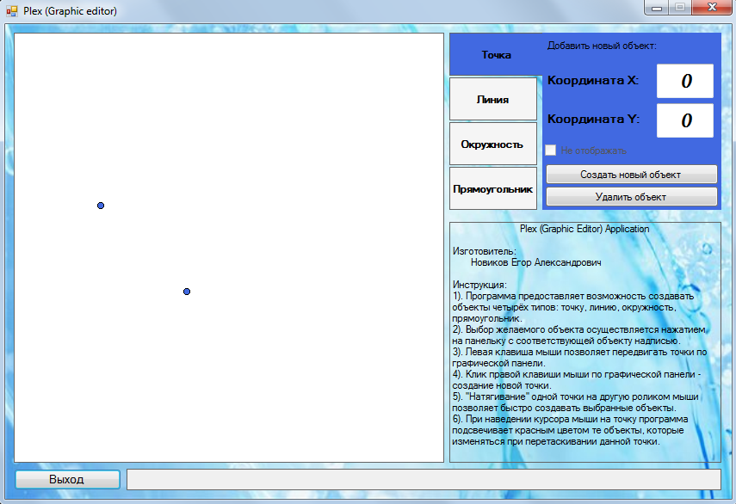
В данном окне красным квадратом выделена графическая панель, на которую будут отображаться созданные объекты, а жёлтым квадратом – панель выбора и создания новых объектов.
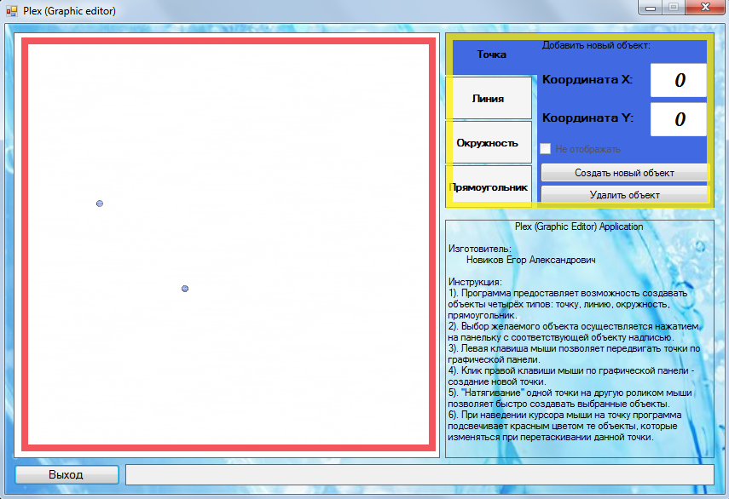

Чтобы создать новый объект «точка» нужно нажать на панели выбора и создания новых объектов кнопку «точка» и задать значения для координат X, Y точки. Затем нажать на кнопку «Создать новый объект».
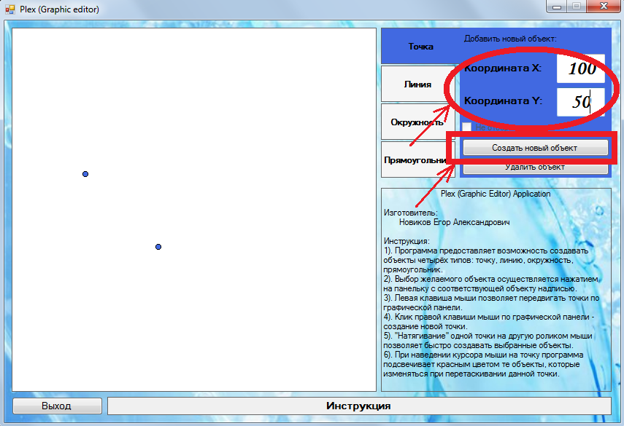

Создастся точка с координатами, соответствующими указанным.
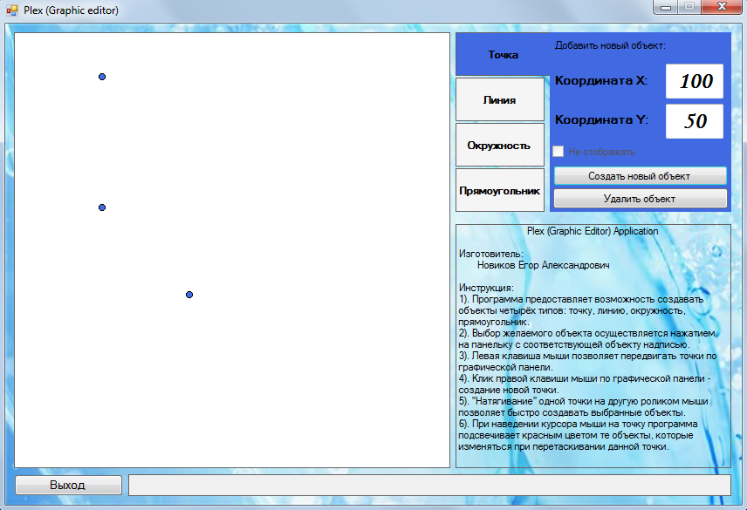
Созданные точки пользователь может передвигать по графической панели при помощи левой клавиши мыши.
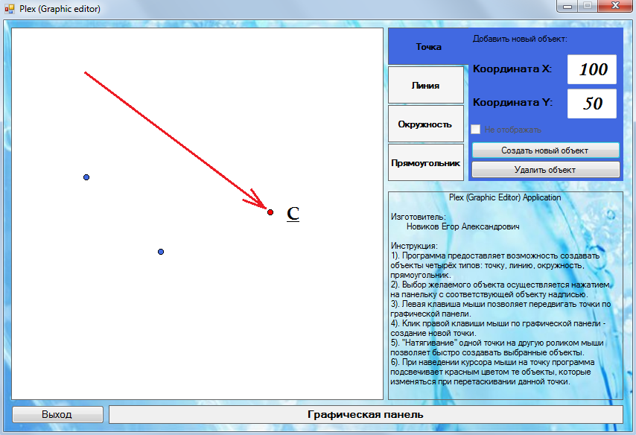
Чтобы создать графический объект типа «Линия», нужно нажать на панели выбора и создания новых объектов кнопку «Линия» и указать пару точек. Затем нажать на кнопку «Создать новый объект». Чтобы узнать имя точки, нужно подвезти к ней курсор.
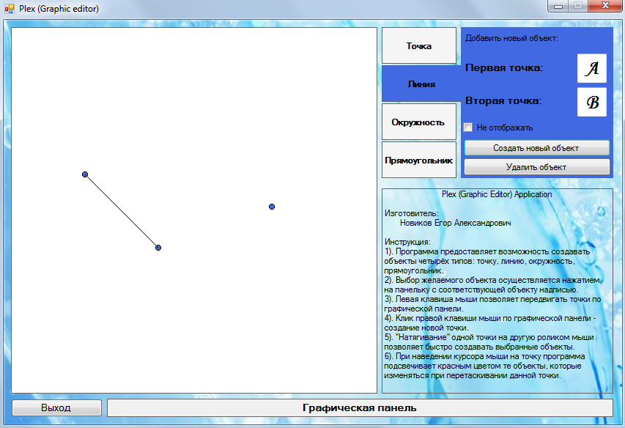
Чтобы создать графический объект типа «Окружность», нужно нажать на панели выбора и создания новых объектов кнопку «Окружность» и указать пару точек (центр окружности и точку на окружности). Затем нажать на кнопку «Создать новый объект».
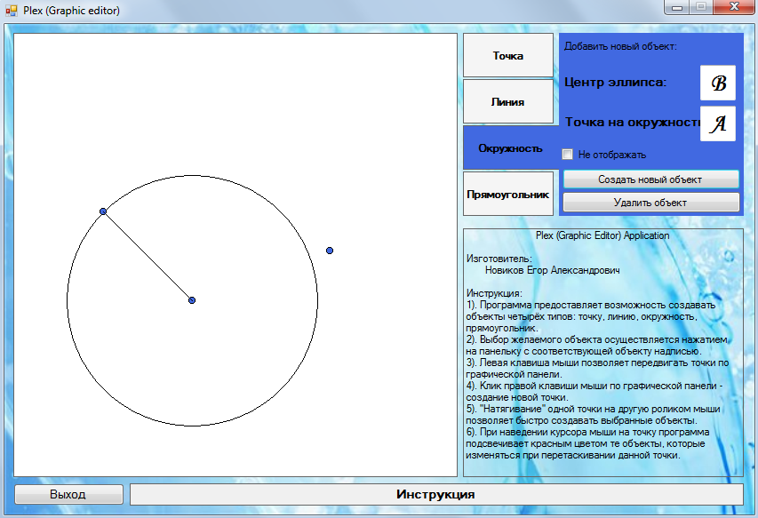
Чтобы создать графический объект типа «Прямоугольник», нужно нажать на панели выбора и создания новых объектов кнопку «Прямоугольник» и указать пару точек. Затем нажать на кнопку «Создать новый объект».
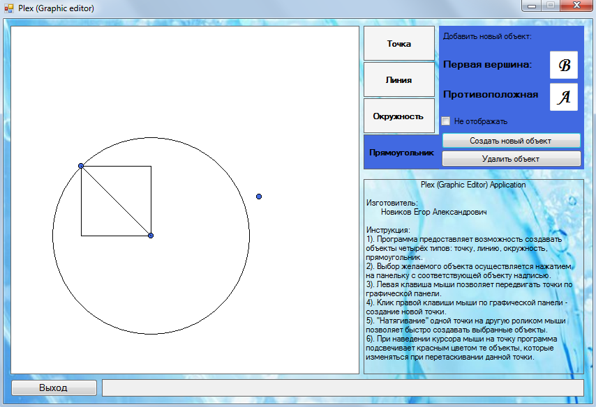
При наведении курсора на какую-либо точку все объекты, зависящие от этой точки, для наглядности загораются красным цветом. Отсюда следует, что при перетаскивании данной точки будут перерисовываться только объекты красного цвета.
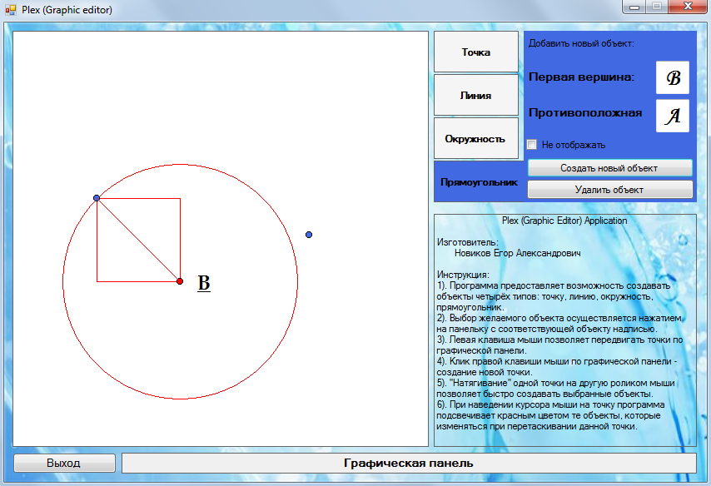
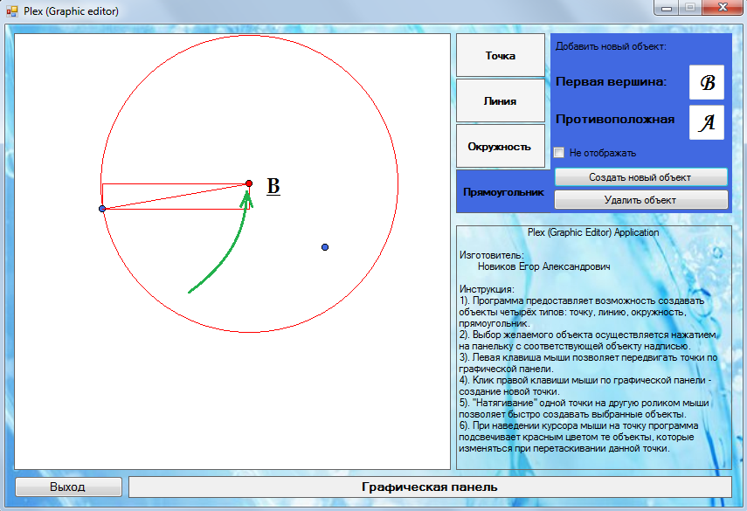
Чтобы удалить какой-либо объект нужно вначале указать его тип, нажав на панели выбора и создания объектов соответствующую кнопку. Затем нужно указать имена опорных точек данной фигуры. И нажать на кнопку «Удалить объект».
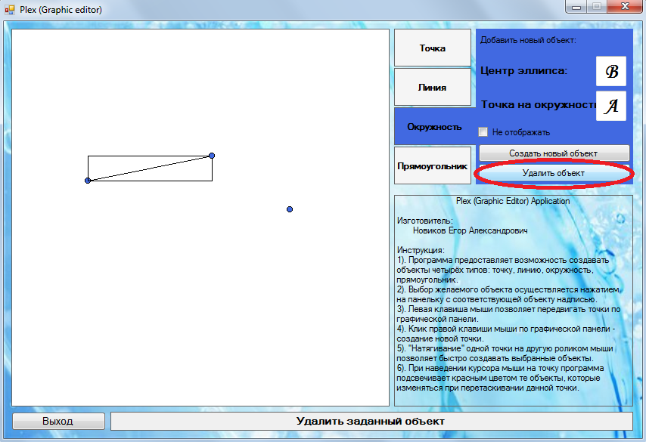
Примечание:
Для удаления линии и прямоугольника можно указывать опорные точки в любом порядке, для удаления окружности нужно первой точкой обязательно указать центр эллипса, а второй – точку на окружности.

Руководство программиста
Библиотеки, использованные в данной программе:
- #include "stdafx.h" (Стандартный заголовочный файл)
- #include "Math.h" (Заголовочный файл с простыми математическими операциями)
- #include "Фигуры.h" (Отвечает за обращение к Фигуры.cpp)
- #include "Функции (для плекса).h" (Отвечает за обращение к Функции (для плекса).cpp)
- #include "stddef.h" (Заголовочный файл, определяющий макрос NULL)

Программа реализована в виде windows приложения, со следующими объектами:
- public: System::Windows::Forms::Panel^ GraphicPanelPicture; - Графическая панель
- private: System::Windows::Forms::Button^ ButtonExit; - Кнопка завершения работы
- private: System::Windows::Forms::Label^ LabelHelp; - Окно подсказки
- private: System::Windows::Forms::Label^ LabelNewTPoint; - Кнопка выбора объекта «Кнопка»
- private: System::Windows::Forms::Label^ LabelNewTLine; - Кнопка выбора объекта «Линия»
- private: System::Windows::Forms::Label^ LabelNewTRect; - Кнопка выбора объекта «Прямоугольник»
- private: System::Windows::Forms::Label^ LabelNewTCircle; - Кнопка выбора объекта «Окружность»
- private: System::Windows::Forms::Button^ CreateNewObject; - Кнопка создания нового объекта
- private: System::Windows::Forms::TextBox^ PointFirstName; - Имя первой опорной точки
- private: System::Windows::Forms::TextBox^ PointSecondName; - Имя второй опорной точки
- private: System::Windows::Forms::Label^ LabelShowName; - Показывает имя точки на графической панели (перемещающийся объект)
- private: System::Windows::Forms::Label^ LabelInstruction; - Содержит краткую инструкцию
- private: System::Windows::Forms::Button^ DeleteTheObject; - Кнопка удаления заданного объекта

Графические фигуры реализованы в виде классов со следующей схемой наследования:
TObject (Абстрактный класс)
TPoint (класс Точка)
TLine (класс Линия)
TCircle (класс Окружность)
TRect (класс Прямоугольник)

Плекс
Реализация фигур:
/*-----------------------------------------------------------------------------------*/
//***** class TObject *****//

class TObject {
public:
TObject(); //Конструктор
virtual TObject* Show(System::Drawing::Graphics ^GraphicPanel, int RedNumber) = 0; //Абстрактный метод "Отобразить объект"
virtual bool IsPoint(); //Точка ли этот объект?
};

/*-----------------------------------------------------------------------------------*/
//***** class TPoint *****//

class TPoint : public TObject{
public:
int X;
int Y;
int Number;
public:
TPoint(); //Конструктор
TPoint(int X, int Y, int Number); //Конструктор
void Initialize(int X, int Y); //Проинициализировать координаты точки
void Initialize(int X, int Y, int Number); //Проинициализировать координаты точки
int GetX(); //Получить значение координаты "X"
int GetY(); //Получить значение координаты "Y"
TObject* Show(System::Drawing::Graphics ^GraphicPanel, int RedNumber); //Метод "Отобразить объект"
bool IsPoint(); //Точка ли этот объект?
};

/*-----------------------------------------------------------------------------------*/
//***** class TLine *****//

class TLine : public TObject{
public:
TObject *P1;
TObject *P2;
bool IsVisible;
public:
TLine(TObject *P1, TObject *P2); //Конструктор
TLine(TObject *P1, TObject *P2, bool IsVisible); //Конструктор
void Delete(); //Удалить объект
virtual TObject* Show(System::Drawing::Graphics ^GraphicPanel, int RedNumber); //Метод "Отобразить объект"
virtual bool IsTLine(); //Линия ли этот объект?
virtual bool IsTCircle(); //Окружность ли этот объект?
virtual bool IsTRect(); //Прямоугольник ли этот объект?
};

/*-----------------------------------------------------------------------------------*/
//***** class TCircle *****//

class TCircle : public TLine{
public:
TCircle(TObject *P1, TObject *P2):TLine(P1, P2){} //Конструктор
TCircle(TObject *P1, TObject *P2, bool IsVisible):TLine(P1, P2, IsVisible){} //Конструктор
TObject* Show(System::Drawing::Graphics ^GraphicPanel, int RedNumber); //Метод "Отобразить объект"
bool IsTLine(); //Линия ли этот объект?
bool IsTCircle(); //Окружность ли этот объект?
};

/*-----------------------------------------------------------------------------------*/
//***** class TRect *****//

class TRect : public TLine{
public:
TRect(TObject *P1, TObject *P2):TLine(P1, P2){} //Конструктор
TRect(TObject *P1, TObject *P2, bool IsVisible):TLine(P1, P2, IsVisible){} //Конструктор
TObject* Show(System::Drawing::Graphics ^GraphicPanel, int RedNumber); //Метод "Отобразить объект"
bool IsTLine(); //Линия ли этот объект?
bool IsTRect(); //Прямоугольник ли этот объект?
};

Реализация плекса:
/*-----------------------------------------------------------------------------------*/
//***** class TPlex *****//
class TPlex {
public:
TLine* Head;
public:
TPlex(); //Конструктор
TPlex(TLine *L1); //Конструктор
TObject* GetHead(); //Получить указатель на "Голову" плекса
void PaintPlex(System::Drawing::Graphics ^GraphicPanel, int RedNumber); //Метод "Отобразить плекс"
void Create(TLine *L1); //Добавить новую объект
TLine* SearchTLineForAdd(TPoint *Psearch); //Поиск "крайнего" объекта для вставки нового
bool SideOfTLineForAdd(TLine *L1, TPoint *Psearch); //Определение стороны вставки нового объекта
void Delete(int Pi1, int Pi2, int WhatObjectIsSelect); //Удалить объект из плекса

};

Описание алгоритмов

Для отображения плекса на графической панели используется следующий рекурсивный алгоритм:
Функция отображения плекса вызывает функцию отображения «головы» плекса. Функция отображения объекта Show возвращает тип «TObject*», являющийся точкой.
TObject* Show(System::Drawing::Graphics ^GraphicPanel, int RedNumber);
Чтобы отобразить «голову» плекса необходимо найти его левую и правую опорные точки. Это можно сделать, если отобразить левый и правый объекты «головы» плекса. Пара точек вернётся в качестве выходных данных:
Left = (TPoint*) P1->Show(GraphicPanel, RedNumber);
Right = (TPoint*) P2->Show(GraphicPanel, RedNumber);

Функции отображения для левого и правого объектов, вызовут в свою очередь функции для отображения их дочерних объектов и т.д.
Таким образом, рекурсивно отобразиться весь плекс.
Для добавления в плекс нового объекта используется следующий алгоритм:
Совершается рекурсивный проход Top-Left-Right по всем объектам плекса до тех пор, пока не найдётся такой «крайний» объект, у которого указатель на дочерний объект указывает на правую точку нового объекта. Данному указателю присваивается указатель на новый объект:
Новый

Новый
Для удаления объекта используется следующий алгоритм:
Совершается рекурсивный проход Top-Left-Right по всем объектам плекса. При обнаружении подходящего критериям поиска объекта его переменная видимости (отображения на графической панели) меняется на «false». Тем самым объект не будет отображен.
Заключение
В лабораторной работе разработана программа графический редактор с использованием плекса в качестве структуры данных для хранения и обработки графических объектов. Программный комплекс позволяет создавать точки, линии, окружности, прямоугольники, а также отображать их на графической панели, перерисовывать при изменении координат точек и удалять указанные объекты. Программа также предоставляет возможность мгновенного создания и перемещения объектов по графической панели. Таким образом, данная работа позволяет быстро и просто работать с фигурами. Таким образом, цель работы достигнута.

Текст программы
/*-----------------------------------------------------------------------------------------------*/
//***** Глобальные переменные *****//

int WhatObjectIsSelect; //Какой объект выбран для создания (или удаления)
bool DisplaySelectedObject;
int NumberOfTPoint;
TPoint *ObjectPoints;
TPlex *Plex;
int TPointSelect; //Номер выбранной на панели вершины
bool IsMouseDown; //0 - нет
//1 - левая кнопка нажата
int WhatTPointIsPressed;
bool IsPaintOver; //Нужно ли закрашивать красные линии чёрным?
int *QuickBuild; //Массив номеров из пары точек для быстрого создания объектов
int LastSelectedTPoint;
TLine *NewL1;
TCircle *NewC1;
TRect *NewR1;

/*-----------------------------------------------------------------------------------------------*/
//***** Функции *****//

//Отобразить все точки
void PaintAllTPoints(){
for (int I=0; I<NumberOfTPoint; I++){
ObjectPoints[I].Show(this->GraphicPanelPicture->CreateGraphics(), TPointSelect);
}
}

//Возврат состояния кнопок выбора типа объекта при создании
void ClearSelectOfObject(){
if (WhatObjectIsSelect != 0){
LabelNewTPoint->BackColor = System::Drawing::Color::WhiteSmoke;
LabelNewTPoint->SetBounds(516, 10, 102, 50);
}
if (WhatObjectIsSelect != 1){
LabelNewTLine->BackColor = System::Drawing::Color::WhiteSmoke;
LabelNewTLine->SetBounds(516, 62, 102, 50);
}
if (WhatObjectIsSelect != 2){
LabelNewTCircle->BackColor = System::Drawing::Color::WhiteSmoke;
LabelNewTCircle->SetBounds(516, 114, 102, 50);
}
if (WhatObjectIsSelect != 3){
LabelNewTRect->BackColor = System::Drawing::Color::WhiteSmoke;
LabelNewTRect->SetBounds(516, 166, 102, 50);
}
}

//Создание объекта TPoint
void CreateTPoint(int X, int Y){
if (NumberOfTPoint < 26){
NumberOfTPoint++;
ObjectPoints[NumberOfTPoint-1].Initialize(X, Y);
TLine* L1 = new TLine(&ObjectPoints[NumberOfTPoint-1], &ObjectPoints[NumberOfTPoint-2], false);

TLine *L2 = Plex->SearchTLineForAdd(&ObjectPoints[NumberOfTPoint-2]);
if (L2 != NULL){
if ( Plex->SideOfTLineForAdd(L2, &ObjectPoints[NumberOfTPoint-2])){
L2->P1 = L1;
}else{
L2->P2 = L1;
}
}

}
}

//Создание объекта TLine
void CreateTLine(int Pi1, int Pi2, bool DisplaySelectedObject){
TLine *L1 = new TLine(&(ObjectPoints[Pi1]),
&(ObjectPoints[Pi2]),
DisplaySelectedObject );
Plex->Create(L1);
}

//Создание объекта TCircle
void CreateTCircle(int Pi1, int Pi2, bool DisplaySelectedObject){
TCircle *C1 = new TCircle(&(ObjectPoints[Pi1]),
&(ObjectPoints[Pi2]),
DisplaySelectedObject );
Plex->Create(C1);
}

//Создание объекта TRect
void CreateTRect(int Pi1, int Pi2, bool DisplaySelectedObject){
TRect *R1 = new TRect(&(ObjectPoints[Pi1]),
&(ObjectPoints[Pi2]),
DisplaySelectedObject );
Plex->Create(R1);
}

//Даёт указания по удалению объекта
void DeleteObject(int Pi1, int Pi2, int WhatObjectIsSelect){
Plex->Delete(Pi1, Pi2, WhatObjectIsSelect);
}

/*-----------------------------------------------------------------------------------------------*/
//***** При загрузке *****//

private: System::Void Form1_Load(System::Object^ sender, System::EventArgs^ e) {
WhatObjectIsSelect = 0;
DisplaySelectedObject = true;
NumberOfTPoint = 2;
ObjectPoints = new TPoint[26];
for (int I=0; I<26; I++){
ObjectPoints[I].Initialize(100, 100, I);
}
ObjectPoints[0].Initialize(100, 200);
ObjectPoints[1].Initialize(200, 300);
BoxNewTPoint->Visible = false;
ObjectIsNotVisible->Enabled = false;
LabelShowName->Text = "";
IsMouseDown = false;
TPointSelect = -1;
IsPaintOver = false;
QuickBuild = new int[2];
QuickBuild[0] = -1;
QuickBuild[1] = -1;
LastSelectedTPoint = -1;

LabelInstruction->Text += " Plex (Graphic Editor) Application\n\n";
LabelInstruction->Text += "Изготовитель:\n";
LabelInstruction->Text += " Новиков Егор Александрович\n\n";
LabelInstruction->Text += "Инструкция:\n";
LabelInstruction->Text += "1). Программа предоставляет возможность создавать объекты четырёх типов: точку, линию, окружность, прямоугольник.\n";
LabelInstruction->Text += "2). Выбор желаемого объекта осуществляется нажатием на панельку с соответствующей объекту надписью.\n";
LabelInstruction->Text += "3). Левая клавиша мыши позволяет передвигать точки по графической панели.\n";
LabelInstruction->Text += "4). Клик правой клавиши мыши по графической панели - создание новой точки.\n";
LabelInstruction->Text += "5). ''Натягивание'' одной точки на другую роликом мыши позволяет быстро создавать выбранные объекты.\n";
LabelInstruction->Text += "6). При наведении курсора мыши на точку программа подсвечивает красным цветом те объекты, которые изменяться при перетаскивании данной точки.\n";

TLine *L1 = new TLine(&(ObjectPoints[0]), &(ObjectPoints[1]), false);
Plex = new TPlex(L1);

}

/*-----------------------------------------------------------------------------------------------*/
//***** Создание графики *****//

private: System::Void GraphicPanelPicture_Paint(System::Object^ sender, System::Windows::Forms::PaintEventArgs^ e) {
Plex->PaintPlex(e->Graphics, TPointSelect);
}

/*-----------------------------------------------------------------------------------------------*/
//***** Передвижение и создание новых точек на панели *****//

private: System::Void GraphicPanelPicture_MouseMove(System::Object^ sender, System::Windows::Forms::MouseEventArgs^ e) {
int I;
TPointSelect = -1;
for (I=0; I<NumberOfTPoint; I++){
if (hypot(e->X - ObjectPoints[I].GetX(), e->Y - ObjectPoints[I].GetY()) <= 4){
LabelShowName->Text = (Convert::ToChar(I + 65)).ToString();
LabelShowName->SetBounds(e->X+15, e->Y-15, 0, 0);
IsPaintOver = true;
TPointSelect = I;
if (LastSelectedTPoint != I){
Plex->PaintPlex(this->GraphicPanelPicture->CreateGraphics(), TPointSelect);
LastSelectedTPoint = I;
}
}
}
if (TPointSelect == -1){
LabelShowName->Text = "";
if (IsPaintOver){
IsPaintOver = false;
LastSelectedTPoint = -1;
Plex->PaintPlex(this->GraphicPanelPicture->CreateGraphics(), TPointSelect);
}
}

if (IsMouseDown){
ObjectPoints[WhatTPointIsPressed].Initialize(e->X, e->Y);
if (ObjectPoints[WhatTPointIsPressed].X < 0)
ObjectPoints[WhatTPointIsPressed].Initialize(0, e->Y);
if (ObjectPoints[WhatTPointIsPressed].X > this->GraphicPanelPicture->Size.Width)
ObjectPoints[WhatTPointIsPressed].Initialize(500, e->Y);
if (ObjectPoints[WhatTPointIsPressed].Y < 0)
ObjectPoints[WhatTPointIsPressed].Initialize(e->X, 0);
if (ObjectPoints[WhatTPointIsPressed].Y > this->GraphicPanelPicture->Size.Height)
ObjectPoints[WhatTPointIsPressed].Initialize(e->X, 500);
Plex->PaintPlex(this->GraphicPanelPicture->CreateGraphics(), TPointSelect);
}

}
private: System::Void GraphicPanelPicture_MouseDown(System::Object^ sender, System::Windows::Forms::MouseEventArgs^ e) {
if (e->Button == System::Windows::Forms::MouseButtons::Left){
for (int I=0; I<NumberOfTPoint; I++){
if (hypot(e->X - ObjectPoints[I].GetX(), e->Y - ObjectPoints[I].GetY()) <= 4){
IsMouseDown = true;
WhatTPointIsPressed = I;
}
}
}
if (e->Button == System::Windows::Forms::MouseButtons::Right){
CreateTPoint(e->X, e->Y);
Plex->PaintPlex(this->GraphicPanelPicture->CreateGraphics(), TPointSelect);
}
if (e->Button == System::Windows::Forms::MouseButtons::Middle){
for (int I=0; I<NumberOfTPoint; I++){
if (hypot(e->X - ObjectPoints[I].GetX(), e->Y - ObjectPoints[I].GetY()) <= 4){
QuickBuild[0] = I;
}
}
}
}
private: System::Void GraphicPanelPicture_MouseUp(System::Object^ sender, System::Windows::Forms::MouseEventArgs^ e) {
IsMouseDown = false;

for (int I=0; I<NumberOfTPoint; I++){
if (hypot(e->X - ObjectPoints[I].GetX(), e->Y - ObjectPoints[I].GetY()) <= 7){
QuickBuild[1] = I;
}
}

if ((QuickBuild[0] > -1) && (QuickBuild[1] > -1) &&
(QuickBuild[0] != QuickBuild[1])){
if (WhatObjectIsSelect == 1){
CreateTLine(QuickBuild[0], QuickBuild[1], DisplaySelectedObject);
}
if (WhatObjectIsSelect == 2){
CreateTCircle(QuickBuild[0], QuickBuild[1], DisplaySelectedObject);
}
if (WhatObjectIsSelect == 3){
CreateTRect(QuickBuild[0], QuickBuild[1], DisplaySelectedObject);
}
}
for (int I=0; I<2; I++)
QuickBuild[I] = -1;

Plex->PaintPlex(this->GraphicPanelPicture->CreateGraphics(), TPointSelect);
}

/*-----------------------------------------------------------------------------------------------*/
//***** Ввод имён точек *****//

private: System::Void InputOfCoordinates(System::Object^ sender, System::EventArgs^ e) {
PointFirstName->Text = PointFirstName->Text->ToUpper();
PointSecondName->Text = PointSecondName->Text->ToUpper();
}

/*-----------------------------------------------------------------------------------------------*/
//***** Ввод видимости созданного объекта *****//

private: System::Void ObjectIsNotVisible_CheckedChanged(System::Object^ sender, System::EventArgs^ e) {
DisplaySelectedObject = !DisplaySelectedObject;
}

/*-----------------------------------------------------------------------------------------------*/
//***** Создание нового объекта *****//

private: System::Void CreateNewObject_Click(System::Object^ sender, System::EventArgs^ e) {
if (WhatObjectIsSelect == 0){
CreateTPoint(Convert::ToInt32(TextTPointX->Text),
Convert::ToInt32(TextTPointY->Text));
}

int Pi1 = Convert::ToInt32(Convert::ToChar(PointFirstName->Text)) - 65;
int Pi2 = Convert::ToInt32(Convert::ToChar(PointSecondName->Text)) - 65;

if ((Pi1 >= 0) && (Pi1 < NumberOfTPoint) && (Pi2 >= 0) && (Pi2 < NumberOfTPoint)){
if (WhatObjectIsSelect == 1){
CreateTLine(Pi1, Pi2, DisplaySelectedObject);
}else if (WhatObjectIsSelect == 2){
CreateTCircle(Pi1, Pi2, DisplaySelectedObject);
}else if (WhatObjectIsSelect == 3){
CreateTRect(Pi1, Pi2, DisplaySelectedObject);
}
Plex->PaintPlex(this->GraphicPanelPicture->CreateGraphics(), TPointSelect);
}

}

/*-----------------------------------------------------------------------------------------------*/
//***** Удаление объекта *****//

private: System::Void DeleteTheObject_Click(System::Object^ sender, System::EventArgs^ e) {
DeleteObject(Convert::ToInt32(Convert::ToChar(PointFirstName->Text)) - 65,
Convert::ToInt32(Convert::ToChar(PointSecondName->Text)) - 65,
WhatObjectIsSelect);
Plex->PaintPlex(this->GraphicPanelPicture->CreateGraphics(), TPointSelect);
}

/*-----------------------------------------------------------------------------------------------*/
//***** Выход *****//

private: System::Void ButtonExit_Click(System::Object^ sender, System::EventArgs^ e) {
this->Close();
}

};
}

